4. kvadrant
Vítězného náměstí
MEZINÁRODNÍ ARCHITEKTONICKÁ SOUTĚŽ
Rámcové zadání
rámcové zadání po projednání v pracovní a řídící skupině 9. 6. 2022
verze před jazykovou a grafickou úpravou

Obsah
1. Předmět řešení 3
2. Vymezení řešeného a zájmového území 4
3. Majetkoprávní vztahy v řešeném území 5
4. Východiska pro návrh dostavby 4. kvadrantu 6
5. Témata k řešení 7
5.1. Využití území 7
5.2. Struktura a charakter zástavby 8
5.3. Veřejná prostranství 11
5.4. Modro-zelená infrastruktura 12
5.5. Doprava 13
5.6. Technická infrastruktura a energetická koncepce budov 14

Předmět řešení
Předmětem soutěže je nalezení optimálního architektonického a urbanistického řešení dotvoření území navazujícího na Vítězné náměstí, konkrétně území vymezeného ulicemi Jugoslávských partyzánů a Evropská. Cílem soutěže je vybrat takový návrh, který bude respektovat urbanistickou koncepci Dejvic Antonína Engela z roku 1924 a zohlední soudobé požadavky na polyfunkční zástavbu nejvyšších enviromentálních standardů, jež bude místem čilého společenského, ekonomického a kulturního života Prahy 6.
V rámci dostavby 4. kvadrantu budou řešeny záměry společnosti Fourth Quadrant a Vysoké školy chemicko-technologické (VŠCHT) a jejich skloubení se záměry města na revitalizaci Vítězného náměstí a veřejných prostranství areálu Kampusu Dejvice.

Záměr společnosti Fourth Quadrant
Společnost Fourth Quadrant hledá inovativní, funkční a efektivní řešení dostavby 4. kvadrantu, které naváže na urbanistickou strukturu území i plány města na revitalizaci Vítězného náměstí a Kampusu Dejvice.
Záměrem společnosti je vybudovat v řešeném území polyfunkční objekty, které nabídnou prostory pro občanskou vybavenost, s bydlením a kancelářemi ve vyšších patrech. Realizace dostavby 4. kvadrantu tak přispěje k revitalizaci Vítězného náměstí a navazujících ulic a k řešení deficitu občanské vybavenosti, obchodů a služeb jak pro obyvatele navazující obytné čtvrti, tak i pro studenty a zaměstnance v kampusu Dejvice.

Záměr VŠCHT
Záměrem VŠCHT je v území 4. kvadrantu vybudovat objekt, který doplní historické budovy školy v kampusu Dejvice. V nové budově budou prostory pro výuku a administrativu univerzity. Své sídlo zde najdou ústavy, které ke svému fungování nepotřebují laboratoře. V přízemí objektu budou umístěny prostory pro využití veřejností jako je společenský sál, restaurace a minipivovar.

Vymezení řešeného a zájmového území
Řešené území je z jihu ohraničeno uliční čarou založenou v ulici Evropská a z východu uliční čarou založenou v ulici Jugoslávských partyzánů. Směrem do Vítězného náměstí a ulice Šolínova je řešené území vymezeno po hranu pozemků, které jsou v majoritním vlastnictví společnosti Fourth Quadrant a VŠCHT. Řešené území se k ulici Jugoslávských partyzánů mírně svažuje.
V okolí řešeného území je vymezena zóna zájmového území, tedy území, ve kterém budou navazující veřejná prostranství intenzivně ovlivněna dostavbou 4. kvadrantu.
Schéma vymezení řešeného a zájmového území, zdroj: ONplan
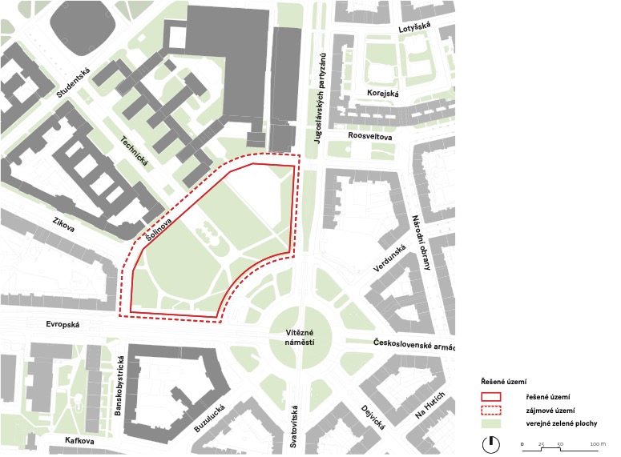

Majetkoprávní vztahy v řešeném území
Většinovým vlastníkem pozemků v řešeném území je zadavatel soutěže – společnost Fourth Quadrant s.r.o., která sdružuje realitní společnosti Penta Real Estate, Sekyra Group a Kaprain. Při křížení ulice Šolínova a prodloužení Technické ulice je pozemek v majetku Vysoké školy chemicko-technologické v Praze.
Součástí řešeného území jsou i pozemky ve vlastnictví hlavního města Prahy – jedná se především o pozemek v ose Technické ulice a pás řešeného území při ulici Evropské. Objekt výstupu z metra v tomto pásu je v majetku Dopravního podniku hlavního města Prahy a.s. Dle dohod s hlavním městem Praha bude konečné majetkoprávní vypořádání pozemků řešeno nad návrhem, který vzejde z této soutěže.
Schéma majetkoprávních vztahů, zdroj: ONplan
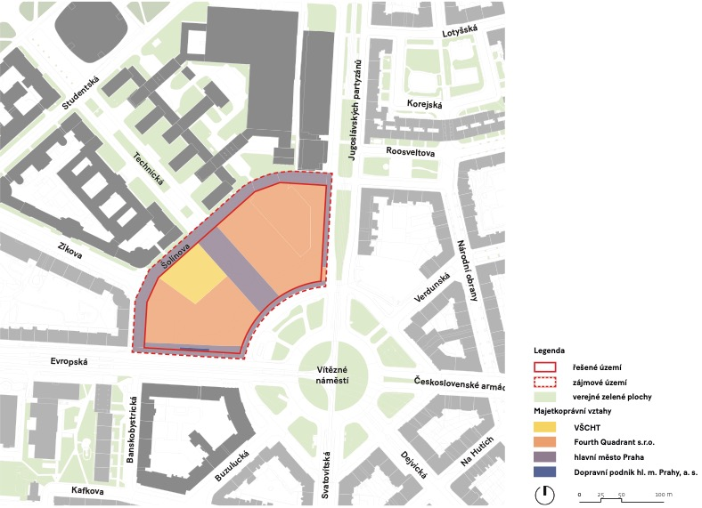

Východiska pro návrh dostavby 4. kvadrantu
Urbanistická struktura území Dejvic byla založena ve 20. letech minulého století podle Engelovy urbanistické koncepce. Dnes je území regulováno platným územním plánem Prahy. Východiskem pro soutěž jsou však i dvě urbanistické koncepce, které řeší navazující veřejná prostranství.
1/ Engelova urbanistická koncepce – 1924
Základním východiskem pro návrh zástavby 4. kvadrantu je Engelova urbanistická koncepce Dejvic z roku 1924. Podle ní byla v 1. polovině 20. století postupně realizována základní struktura veřejných prostranství s centrem na Vítězném náměstí. Dle Engelova návrhu byly postaveny bloky činžovních domů v pravoúhlé části náměstí, sídlo Generálního štábu Armády ČR a v areálu kampusu budova dnešní Vysoké školy chemicko-technologické a Kloknerův ústav. V druhé polovině 20. století byla urbanistická struktura postupně doplňována novými objekty.
2/ Územní plán sídelního útvaru hlavního města Prahy – 1999
Engelova urbanistická koncepce je zakotvena i v platném územním plánu, který stanovuje základní limity pro zástavbu 4. kvadrantu. Podle něj je řešené území součástí plochy s rozdílným způsobem využití SMJ – smíšené městského jádra a tzv. plovoucí značkou ZVS – zvláštní komplexy občanského vybavení, vysokoškolské.
3/ Koncepční studie Vítězné náměstí – 2020
V roce 2018 byla Institutem plánování a rozvoje hlavního města Prahy pořádána mezinárodní urbanisticko–architektonická soutěž o návrh na celkové řešení Vítězného náměstí. Předmětem soutěže bylo zpracování řešení prostoru Vítězného náměstí se všemi urbanistickými a dopravními vazbami v dané lokalitě a vytvoření veřejného prostranství reprezentativního a pobytového charakteru. Zvítězil soutěžní návrh studia Pavel Hnilička Architects and Planners, který v roce 2020 dopracoval soutěžní návrhu do podoby koncepční studie.
4/ Budoucnost Kampusu Dejvice, Koncepce revitalizace veřejného prostoru – 2021
V roce 2020 zpracoval ateliér MCA pro IPR Praha koncepci veřejných prostranství Kampusu Dejvice. Studie se věnuje celkové revitalizaci veřejných prostranství ve vysokoškolském areálu, která by měla získat na atraktivitě nejen pro studenty, ale také pro občany, kteří sem chodí relaxovat.

Témata k řešení

Využití území
Investoři, městská část Praha 6 a hlavní město Praha si uvědomují význam území 4. kvadrantu jako místa, které je branou a rozmezím mezi akademickým světem poznání a společenským centrem Dejvic a potažmo i celé Prahy 6.
Cílem je místo nejen urbanisticky dotvořit, ale vystavět objekty, které budou novou destinací pro Pražany a návštěvníky hlavního města. Nový 4. kvadrant bude důvodem, proč Vítězné náměstí navštívit. Měl by přinést zážitky spojené s autentickým komunitním, kulturním a společenským životem, vytvořit nové možnosti pro vznik vysoce kvalifikovaných pracovních míst a pro propojení podnikání s vědou a výzkumem světové úrovně.
Důležitým úkolem bude navrhnout synergie mezi veřejnými a soukromými funkcemi a vytvářet nové hodnoty pro všechny typy uživatelů území a residentů.
Úkolem soutěžících je navrhnout dostavbu severozápadního kvadrantu Vítězného náměstí jako jeden funkčně provázaný harmonický celek, při tom však respektovat a skloubit požadavky Fourth Quadrant a VŠCHT tak, jak jsou definovány v zadání a stavebních programech. Návrhy zároveň musí respektovat regulativy nastavené v územním plánu.

Úkoly k řešení:
- V maximální možné míře využijte, avšak nepřekročte v územním plánu stanovenou maximální výměru hrubých podlažních ploch (HPP) – 102 636 m², v poměru 89 936 m² pro Fourth Quadrant a 12 700 m² pro VŠCHT.
- Navrhněte polyfunkční objekty pro občanskou vybavenost (obchody, služby, restaurace, kulturu), kanceláře a bydlení. Navrhněte optimální uspořádání funkcí v rámci dostavby 4. kvadrantu v tomto rozmezí:
Funkce využití | min % pro funkci v celém území | max % pro funkci v celém území
VŠCHT | 12 | 12
obchod, služby, restaurace, kultura | 18 | 25
kanceláře | 22 | 40
bydlení | 22 | 40
- Navrhněte v parteru, případně 1PP prostory pro kulturně společenský hub, jehož centrem budou veřejně přístupné prostory VŠCHT. Na ně navažte prostory v objektu Fourth Quadrant, které budou vhodně doplňovat funkce kulturně komunitního hubu.
- V parteru objektů navrhněte prostory pro restaurace, kavárny, doplněné o prostory salónků a dalších prostor, bistra a další služby s přímou vazbou na uliční parter, umožňující společenský a pouliční život čtvrti.
- Aktivní parter s obchody, restauracemi a službami propojte obchodní pasáží na stávající vestibul metra a návštěvnická stání v podzemních garážích.
- Navrhněte ideální umístění tržnice ve vnitrobloku nebo v rámci veřejných prostranství tak, aby měla přímou vazbu na obchůdky do uličního parteru.
- Při koncipování kancelářských prostor počítejte s možností, že v objektu by mohl v budoucnu být umístěn úřad státní administrativy.
Rozmístění funkcí v objektech
- Objekt VŠCHT navrhněte v nároží Šolínovy a protažení Technické ulice. V zájmu optimalizace celkového návrhu dostavby 4. kvadrantu a naplnění stavebních programů je přípustné navrhnout úpravu hranic pozemků VŠCHT a Fourth Quadrant. Podmínkou úpravy hranic pozemků však je, že zůstane zachována výměra pozemku VŠCHT 3 000 m².
- Návrh dostavby 4. kvadrantu koncipujte tak, aby objekt Fourth Quadrant nebyl žádnou svojí částí umístěn na pozemku VŠCHT a naopak. Stavebně půjde o samostatné, na hranicích pozemků dilatované objekty s vlastními vstupy. Výjimkou mohou být společné komunikace obsluhující podzemní prostory garáží, kde je přípustné vzájemné propojení, avšak vlastní prostory garáží musí být oddělené, uzavíratelné, a to i protipožárně.
- Veřejně přístupné prostory VŠCHT musí být oddělitelné od parteru a 1. suterénu sousedních budov tak, aby po oddělení nebyly dotčeny provozy ani jedné z částí areálu.
- V jednom vstupu / č.p. / SVJ nekombinujte funkci bydlení a kanceláří, avšak navrhněte urbanisticky a architektonicky harmonický celek. Do Vítězného náměstí by měl být celkový architektonický výraz objektů jednotný.
- Část objektu s obchody, službami a restauracemi a prostory pro kulturu by měla reagovat na výškové návaznosti na okolní uliční prostranství, předpokládáno je i lokální umístění těchto funkcí do více podlaží nad sebou.

Struktura a charakter zástavby
Pro návrh dostavby 4. kvadrantu je základním východiskem Engelova urbanistická koncepce, zejména v území založená struktura veřejných prostranství s centrem Vítězného náměstí a na ni vázaná městská bloková zástavba. Závazná regulace zástavby je nastavena v územním plánu a je vázána na celkovou výměru plochy s rozdílným způsobem využití SMJ (3, 2074 ha) se stanoveným kódem míry využití K. Zájmové území je situováno v oblasti se zákazem výškových staveb (staveb nad 12 NP).

Úkoly k řešení:
- V návrhu dostavby 4. kvadrantu vycházejte z urbanistických principů Engelova konceptu a navažte na stávající blokovou strukturu území.
- Respektujte v území založené uliční čáry do Vítězného náměstí a ulic Evropské a Jugoslávských partyzánů.
- Při návrhu hrany zástavby do Šolínovy ulice vycházejte z požadavků města na minimální šířku uličního profilu Šolínovy (od fasády k fasádě) 25 m.
- V návrhu dostavby 4. kvadrantu navrhněte prodloužení Technické ulice do prostoru Vítězného náměstí, přičemž uliční profil bude navržen v min. šíři 24 m a nebude přestřešen. Ústí ulice do Vítězného náměstí může být oproti základnímu profilu upraveno tak, aby byla přesvědčivě dotvořena tvarová figura Vítězného náměstí vycházející z původního Engelova konceptu. Směrem do ulice Technické reagujte na šíři uličního profilu danou nárožími budov VŠCHT a FEL ČVUT v křížení ulic Technická a Šolínova. Řešení prodloužení ulice Technické do prostoru náměstí tak, jak je navrženo v Koncepční studii Vítězné náměstí a Koncepci revitalizace veřejného prostoru Kampusu Dejvice není závazné.
- V přízemí objektů navrhněte městský charakter zástavby s aktivním parterem do všech navazujících ulic. Nejatraktivnější aktivní parter uvažujte do Vítězného náměstí a Technické ulice. V Šolínově navrhněte propojení aktivního parteru s dopravní obsluhou objektů.
- Vstupy do obchodních prostor, kanceláří, objektu VŠCHT a vstupních hal bytových domů navrhněte v maximální možné míře z veřejných prostranství jako součást aktivního parteru.
- V architektonickém návrhu by členění fasád mělo vytvořit souladný celek s historickými objekty okolní zástavby na Vítězném náměstí.
- Navrhněte urbanisticky a architektonicky harmonický celek. Reflektujte význam budovy VŠCHT.
- V rámci nového objektu VŠCHT navrhněte napojení lávkou na historické budovy VŠCHT.
- Výškou dostavby 4. kvadrantu navažte na stávající výškovou hladinu zástavby v okolí. Navažte na výšku hřebene a korunní římsy objektů na Vítězném náměstí a zároveň reagujte na výšky zástavby v ulicích Evropské, Jugoslávských partyzánů a Šolínově (přílohou zadání je zaměření výšek říms a hřebene na Vítězném náměstí a přilehlých ulicích). Nad římsou je možné ustoupenými podlažími a nárožními akcenty objekty navýšit. Nárožní akcenty a ustoupená podlaží přiléhající k Vítěznému náměstí nepřesáhnou výšku hřebene. V částech přiléhajících k ulici Šolínova a k ulici Jugoslávských partyzánů je možné výšku římsy modifikovat a uvažovat s ustupujícími podlažími a nárožními akcenty, které by neměly přesáhnou maximální výšku objektů do Vítězného náměstí.
- V návrhu reflektujte napojení ulic Zikovy a záměr na doplnění osy propojující Flemingovo náměstí na ulici Šolínovu vycházející z původní koncepce Antonína Engela.
- Návrh koncipujte tak, aby byla možná postupná realizace dostavby 4. kvadrantu. Maximální velikost fáze je polovina řešeného území. Objekt Fourth Quadrant musí být realizovatelný nezávisle na objektu VŠCHT.

Schéma základní prostorové regulace území, zdroj: ONplan
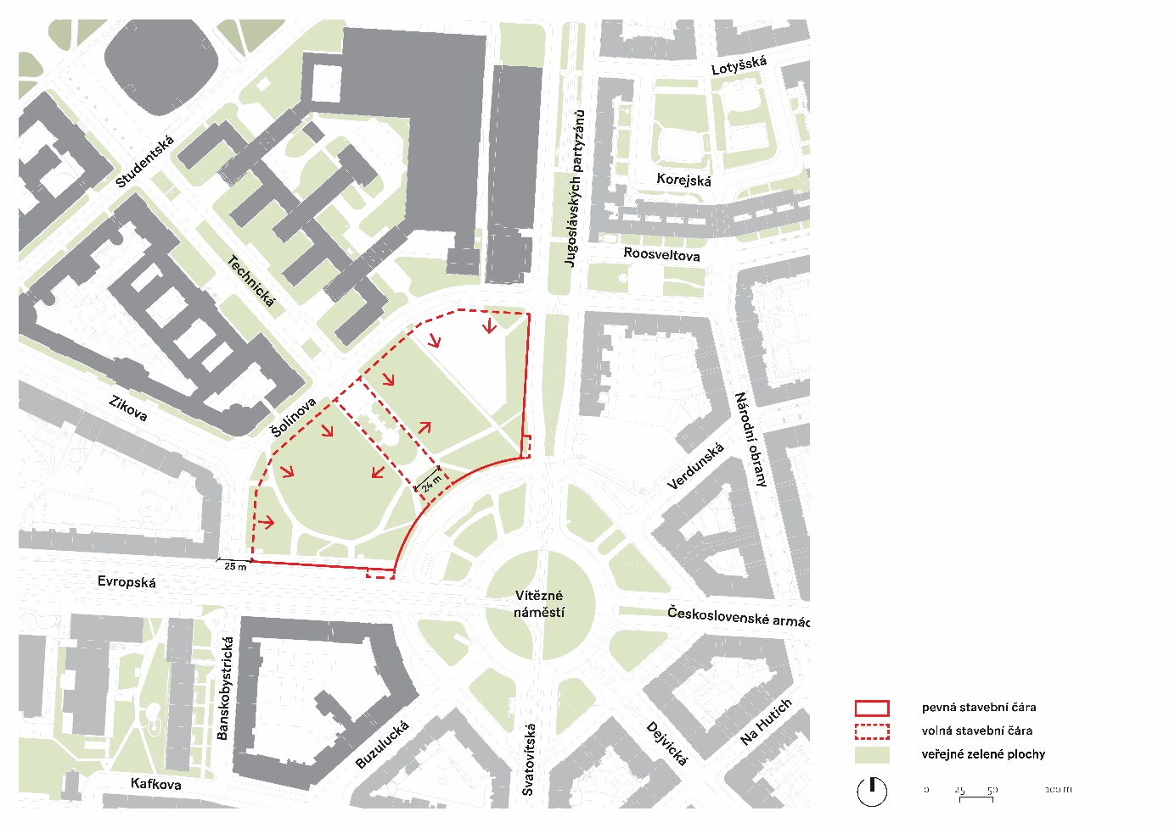

Veřejná prostranství
Území navazující na Vítězné náměstí má ustálenou a jasně definovanou síť veřejných prostranství, založenou podle Engelova zastavovacího plánu. Hlavní město Praha má zpracované studie revitalizace veřejných prostranství Vítězného náměstí a Kampusu Dejvice, které jsou v otázce řešení veřejných prostranství východiskem pro návrh dostavby 4. kvadrantu.

Úkoly k řešení:
- V návrhu dostavby 4. kvadrantu do prostoru Vítězného náměstí a ulic Evropské a Jugoslávských partyzánů navažte na návrh veřejných prostranství dle Koncepční studie Vítězného náměstí.
- V ose ulice Technické směrem k Vítěznému náměstí navrhněte dotvoření plnohodnotné ulice charakteru pěší zóny v maximální možné míře komfortní a bezpečné. Reagujte na návrh přemístění Pomníku československých účastníků 2. světové války dle Koncepční studie Vítězné náměstí.
- Návrh chodníků podél nových objektů v ulici Šolínova koncipujte tak, aby mohl vzniknout aktivní předprostor vybavenosti v přízemí budov 4. kvadrantu. Ve svém řešení navrhněte opatření k eliminaci rušivých dopadů autobusové dopravy. Šíře chodníků v ulici Šolínova podél nových objektů tak, jak je navržena v Koncepční studii Vítězné náměstí a Koncepci revitalizace veřejného prostoru Kampusu Dejvice, není závazná.
- Vnitrobloky řešte tak, aby jejich části, které budou navazovat na kancelářské objekty s obchodními prostory a restauracemi byly veřejně přístupné s možností uzavření na noc. Části vnitrobloků, které budou navazovat na obytné části domů by měly mít primárně soukromý či polosoukromý charakter a obchody a služby v parteru by měly být orientovány do ulice.
- Navrhněte pěší prostupnost skrz budovy a vnitrobloky.
- Zvažte využití uměleckých děl v rámci objektů i veřejného prostranství.
- Ve svém návrhu zvažte možnosti připomenutí historie místa, např. odkaz na historickou kalvárii výklenkových kaplí ke kostelíku sv. Matěje či hrušňové aleje typické pro historické Dejvice (viz kapitola Historie v Analýze území).

Modro-zelená infrastruktura
V Praze se předpokládají velké dopady klimatických změn, které mohou ještě více prohloubit negativní dopady efektu tepelného ostrova města. Tento problém se týká i silně urbanizovaného území Dejvic. V návrhu dostavby 4. kvadrantu je třeba se vážně zabývat opatřeními, která přispějí ke zmírnění dopadů klimatických změn.
V blokové zástavbě Dejvic je nejvýznamnějším prvkem zelené infrastruktury Engelův zelený pás, který je s řešeným územím a Vítězným náměstím propojen zeleným středovým pásem Technické ulice se skupinami sakur a aleje, které jsou typickým prvkem Dejvic – Bubenče. Ve studii Vítězného náměstí jsou v centru náměstí navrženy boskety, podél ulic Evropské a Jugoslávských partyzánů a v prodloužení ulice Technické jsou doplněny aleje.

Úkoly k řešení:
- V rámci dostavby 4. kvadrantu navrhněte opatření, která přispějí ke zmírnění dopadů klimatické změny.
- Navrhněte komplexní systém hospodaření s dešťovou vodou, a to jak v samotném objektu, tak v přilehlých veřejných prostranstvích a vnitrobloku s důrazem na zachytávání dešťové vody v místě jejího dopadu a maximalizaci vsaku a výparu a minimalizaci povrchového odtoku. Navrhněte propojení vodohospodářských opatření a vegetačních prvků do systému modrozelené infrastruktury při využití synergických účinků vody a zeleně.
- Přípustný je návrh zelených střech s maximálním respektem a citlivostí k zachování a dotvoření chráněné střešní krajiny.
- V návrhu dostavby 4. kvadrantu respektujte prvky modro-zelené infrastruktury v prostoru náměstí a ulic Evropské a Jugoslávských partyzánů tak, jak jsou navrženy ve studii Vítězné náměstí. Navažte i na řešení modrozelené infrastruktury ve studii Kampus Dejvice.
- S ohledem na cílový stav náměstí a jeho propojení na univerzitní kampus navrhněte v prodloužení ulice Technické výsadbu stromů a využití prvků modro-zelené infrastruktury. Prostorové uspořádání a využití prvků modro-zelené infrastruktury v protažení ulice Technické tak, jak je navržené ve studii Vítězné náměstí není závazné.
- V návrhu dostavby 4. kvadrantu do Šolínovy ulice zvažte i možnost zachování stávajících vegetačních prvků. Pokud nebude možné zachování stávajících vegetačních prvků, navrhněte v rámci ulice Šolínova nové stromořadí.
- V návrhu veřejných prostranství a vnitrobloku dodržte koeficient zeleně požadovaný územním plánem. Koeficient zeleně (KZ) vztáhněte k celkové rozloze plochy SVJ – 3,2074 ha a Vámi navržené výšce zástavby, přičemž KZ pro 5 NP je 0,1, pro 6 NP je 0,2 a pro 7–8 NP je 0,25.

Doprava
Vítězné náměstí je důležitým dopravním uzlem Prahy 6. Jeho současný stav výrazně upřednostňuje individuální automobilovou dopravu a řešení veřejných prostranství není z pohledu ostatních uživatelů příliš komfortní. Tuto situaci řeší Koncepční studie Vítězné náměstí (viz kapitola 4). Dopravní řešení 4. kvadrantu musí respektovat Koncepční studii Vítězné náměstí a navazovat na ni, mimo výjimky uvedené níže v textu.
Realizace finální podoby návrhu Koncepční studie Vítězné náměstí je však podmíněna realizací dopravních staveb v navazujícím území (komunikace Evropská – Svatovítská, tramvajová trať Nádraží Podbaba – Suchdol a tramvajová trať Malovanka – Stadion Strahov), které umožní snížit zatížení území automobilovou a autobusovou dopravou, mj. výraznou redukcí počtu autobusových zastávek v území. Vzhledem k tomu, že není možné přesně určit předpokládaný harmonogram realizace finální podoby Vítězného náměstí, bude dostavba 4. kvadrantu navrhována na finální stav náměstí, avšak tak, aby realizace dostavby 4. kvadrantu byla možná i za stávajícího stavu náměstí a navazujících ulic, a byla funkční i při postupné realizaci pouze některé z etap navržených ve studii.

Úkoly k řešení:
- Dopravní napojení objektů 4. kvadrantu řešte z ulice Šolínovy. Minimalizujte počet vjezdů do objektu, minimálně však 2 vjezdy celkem. Prověřte možnost vybudování samostatného vjezdu do budovy VŠCHT, přípustný však je i společný vjezd do objektu Fourth Quadrant a VŠCHT.
- Rampy do podzemních podlaží řešte v rámci objektů, ne v rámci veřejného prostranství.
- Řešte vjezd do budov včetně zásobování obchodní části standardními nákladními vozidly v. 4,1m (bez návěsu), ostatní část garáží se světlou výškou pro standardní osobní vozidla v. 2,1 m.
- Návrh dopravního napojení musí být funkční ve stávajícím stavu, ale i ve finálním stavu a etapě revitalizace Vítězného náměstí a přilehlých ulic tak, jak jsou navrženy ve studii Vítězné náměstí. Návrh Šolínovy ulice z Koncepční studie Vítězného náměstí není závazný ale pouze indikativní. V návrhu dopravního napojení dostavby 4. kvadrantu je nutné respektovat počet zastávek a odstavů autobusů navržený ve studii Vítězného náměstí, a to především v etapě, kdy je již zrealizováno řešení Vítězného náměstí a prodloužení tramvajové trati na Strahov, ale není zrealizováno prodloužení tramvajové trati na Suchdol. V etapě uvažujte s jednosměrným provozem v Šolínově ulici v úseku Zikova – Jugoslávských Partyzánů, obousměrným v úseku Zikova – Evropská; v cílovém stavu s obousměrným provozem v celé délce ulice.
- Dopravu v klidu řešte v navržených objektech v podzemních podlažích tak, aby provoz objektů nebyl závislý na využívání parkovacích míst mimo dostavbu 4. kvadrantu. Podzemní prostory garáží Fourth Quadrant a VŠCHT musí být oddělené, uzavíratelné, a to i protipožárně.
- Počet parkovacích stání navrhněte s ohledem na návrh funkčního využití objektů.
- Dle navrženého funkčního využití budov navrhněte i adekvátní parkování jízdních kol a příjezd k nim.
- Vstup do vestibulu metra z obchodní pasáže a propojení vestibulu metra a BUS zastávek v ulici Evropská integrujte do objektu. Východiskem pro řešení je návrh obsažený ve studii na Vítězné náměstí.

Technická infrastruktura a energetická koncepce budov
Řešené území je součástí stabilizovaného území s dostatečně kapacitním vedením jednotlivých sítí technické infrastruktury. Dostavba 4. kvadrantu bude napojena na stávající vodovodní řad z ulice Šolínova a na rozvod elektrické energie do ulice Jugoslávských partyzánů. Možné je i napojení na páteřní horkovod v ulici Šolínova. Napojení objektu na plyn se předpokládá z ulice Šolínova.
Zájmem zadavatele i VŠCHT v rámci dostavby 4. kvadrantu je využít nejnovějších technologií s cílem vybudovat energeticky efektivní budovu s minimálními provozními náklady.

Úkoly k řešení:
- Navrhněte celkovou energetickou koncepci objektů, zvolte vhodný způsob vytápění, větrání a řešení energií, který bude technicky a ekonomicky přiměřený, jak při realizaci stavby, tak v následném provozu.
- Ve svém návrhu preferujte řešení, při kterém bude objekt VŠCHT a Fourth Quadrant fungovat maximálně nezávisle. Pakliže není možné realizovat některou část infrastruktury samostatně pro Fourth Quadrant a VŠCHT, je možné uvažovat o tom, že se příslušná část infrastruktury vybuduje jako společná.

Přílohou zadání bude stavební program Fourth Quadrant a VŠCHT

